Se crea la base de datos galeriaArteAM

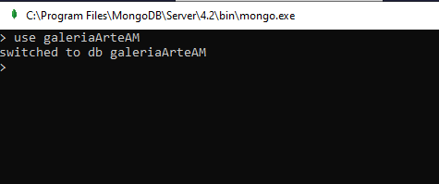

Se crea la colección Autor y se agrega el primer registro

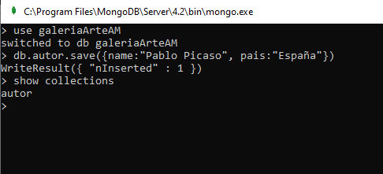

Se crea la colección obra

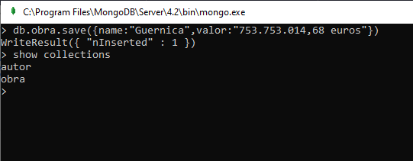

Se crea la colección Galería

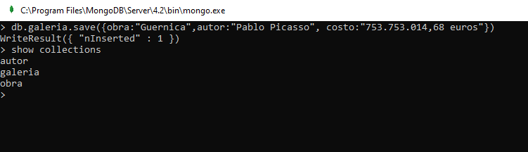

Se crea la colección cliente

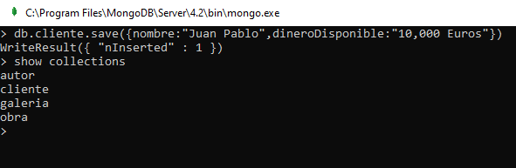

Se crea la colección compra

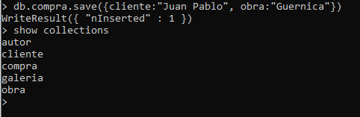

Se agregan 9 registros a la colección de autor

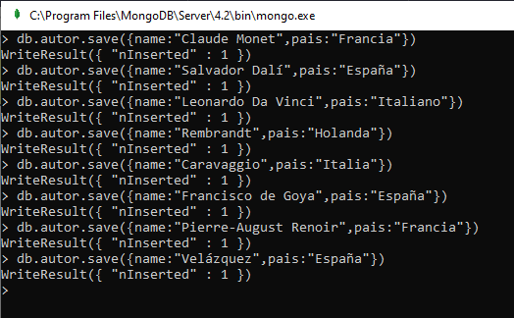

Colección autor:

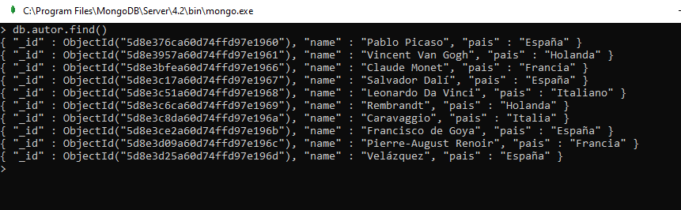

Se agregan registros a la colección obra

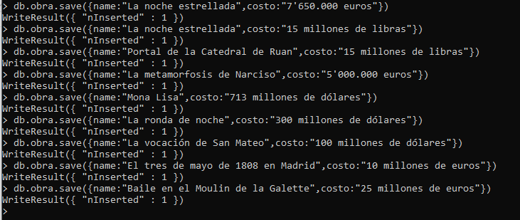

Colección obra

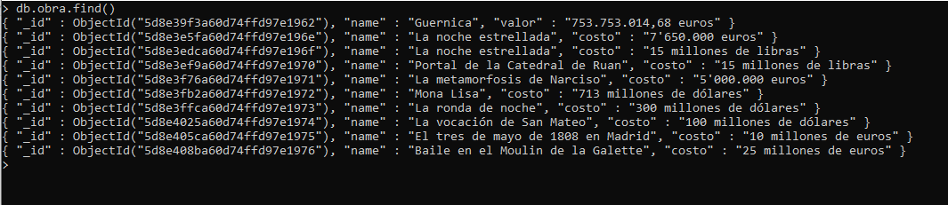

Se agregan registros en la colección galería

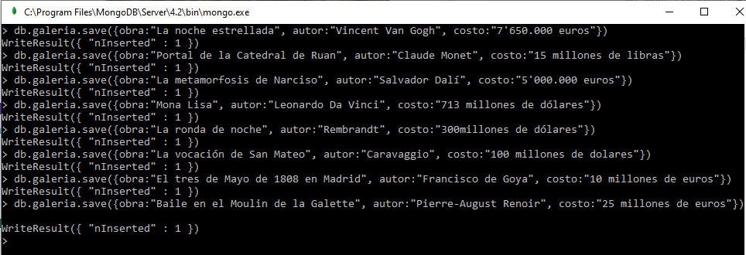

Colección galería:

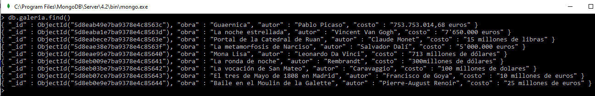

Se agregan registros a la colección de cliente:

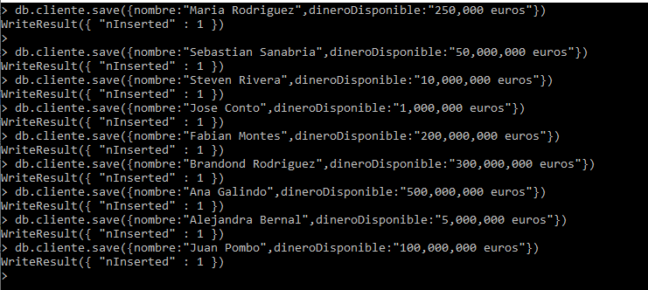

Se agregan registros a la colección compra

